Новый метод построения изотермических сечений диаграмм фазовых равновесий

Шаипов Рамиль Хайдарович
Аспирант
Московский государственный университет имени М.В. Ломоносова,
химический факультет, Москва, Россия
E–mail: shaipov-ramil@mail.ru
Для построения диаграммы фазовых равновесий информацию о числе фаз и их составе в различных областях фазовой диаграммы получают, используя в основном два типа методов: метод равновесных сплавов и кинетические методы. В методе равновесных сплавов смесь компонентов определенного состава расплавляется, а затем кристаллизуется на охлаждаемом поддоне, далее для приведения полученного сплава в равновесное состояние его отжигают длительное время при температуре изотермического сечения. При использовании кинетических методов исследуются процессы взаимной диффузии на неравновесных плоских фазовых границах. В диффузионных зонах, образующихся на таких границах, химические потенциалы компонентов меняются непрерывно, поэтому составы фаз и граничные концентрации компонентов соответствуют диаграмме фазовых равновесий.
Поскольку и переход сплава из неравновесного в равновесное состояние, и скорость формирования квазиравновесных диффузионных зон зависят от диффузионных подвижностей компонентов, построение изотермических сечений диаграмм фазовых равновесий с тугоплавкими металлами (вольфрам, тантал, молибден, ниобий и т.п.) до сих пор является весьма трудоемкой задачей.
В данной работе применили комбинированный метод построения изотермических сечений диаграмм фазовых равновесий Co-(Mo, W, Nb, Ta), который совмещает метод равновесных сплавов с методом диффузионных пар и позволяет существенно сократить время исследования.
В работе использовали Co (99,99 мас. %), Nb и Ta (99,80 мас. %), Mo и W (99,95 мас. %). Образцы готовили в дуговой печи с нерасходуемым вольфрамовым электродом в атмосфере аргона. На пластины тугоплавких металлов наплавляли кобальт с минимальным воздействием электрической дуги. Полученные образцы отжигали в печах сопротивления при 1375±5 К в вакуумированных кварцевых ампулах. Количественное содержание элементов в фазах и микроструктуру образцов исследовали на приборе «LEO EVO 50 XVP», снабженным энергодисперсионным анализатором «Inca Energy 450 (Oxford instruments)» при 20 кВ. Изображение получали, используя детектор обратно рассеянных электронов.  В качестве примера приведены диффузионные зоны системы Co-W после наплавки кобальта на вольфрамовую пластину (Рис. 1) и после отжига этого образца при 1375 К в течение 25 часов (Рис. 2). Из рисунков видно, что при отжиге растет слой μ-фазы, происходит распад двухфазной области μ+L, образуется слой фазы Co3W и формируется твердый раствор на основе кобальта (γ-фаза). Образовавшаяся последовательность слоев (W) – μ – Co3W – γ, а также концентрации элементов вблизи их границ соответствуют последовательности и областям гомогенности фаз на диаграмме фазовых равновесий двухкомпонентной системы Co-W. | 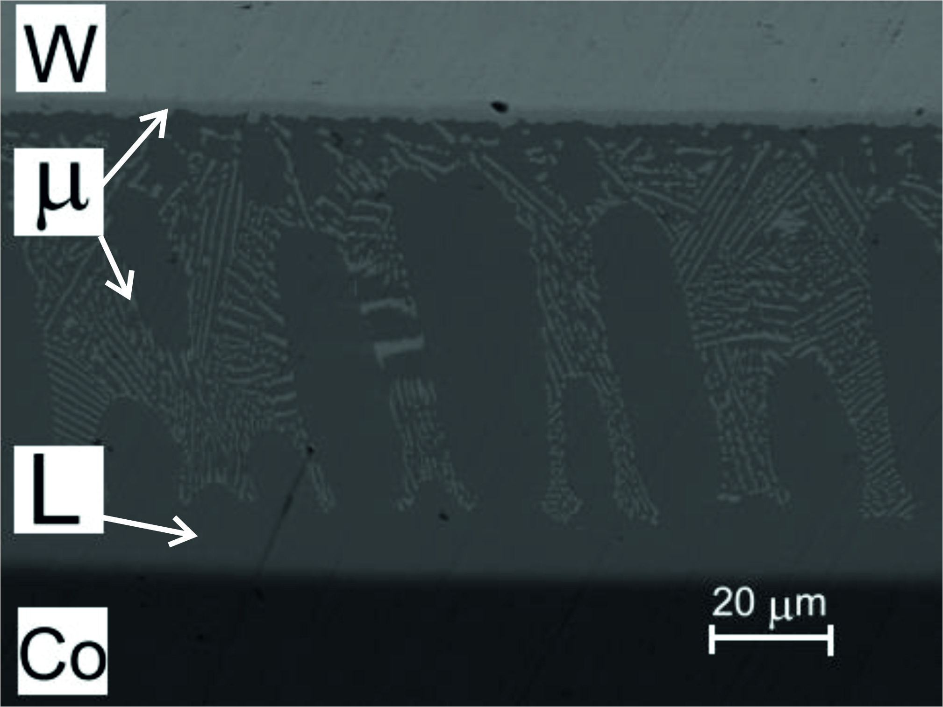  Рис. 1. Диффузионная зона системы Co-W после наплавки кобальта на вольфрамовую пластину  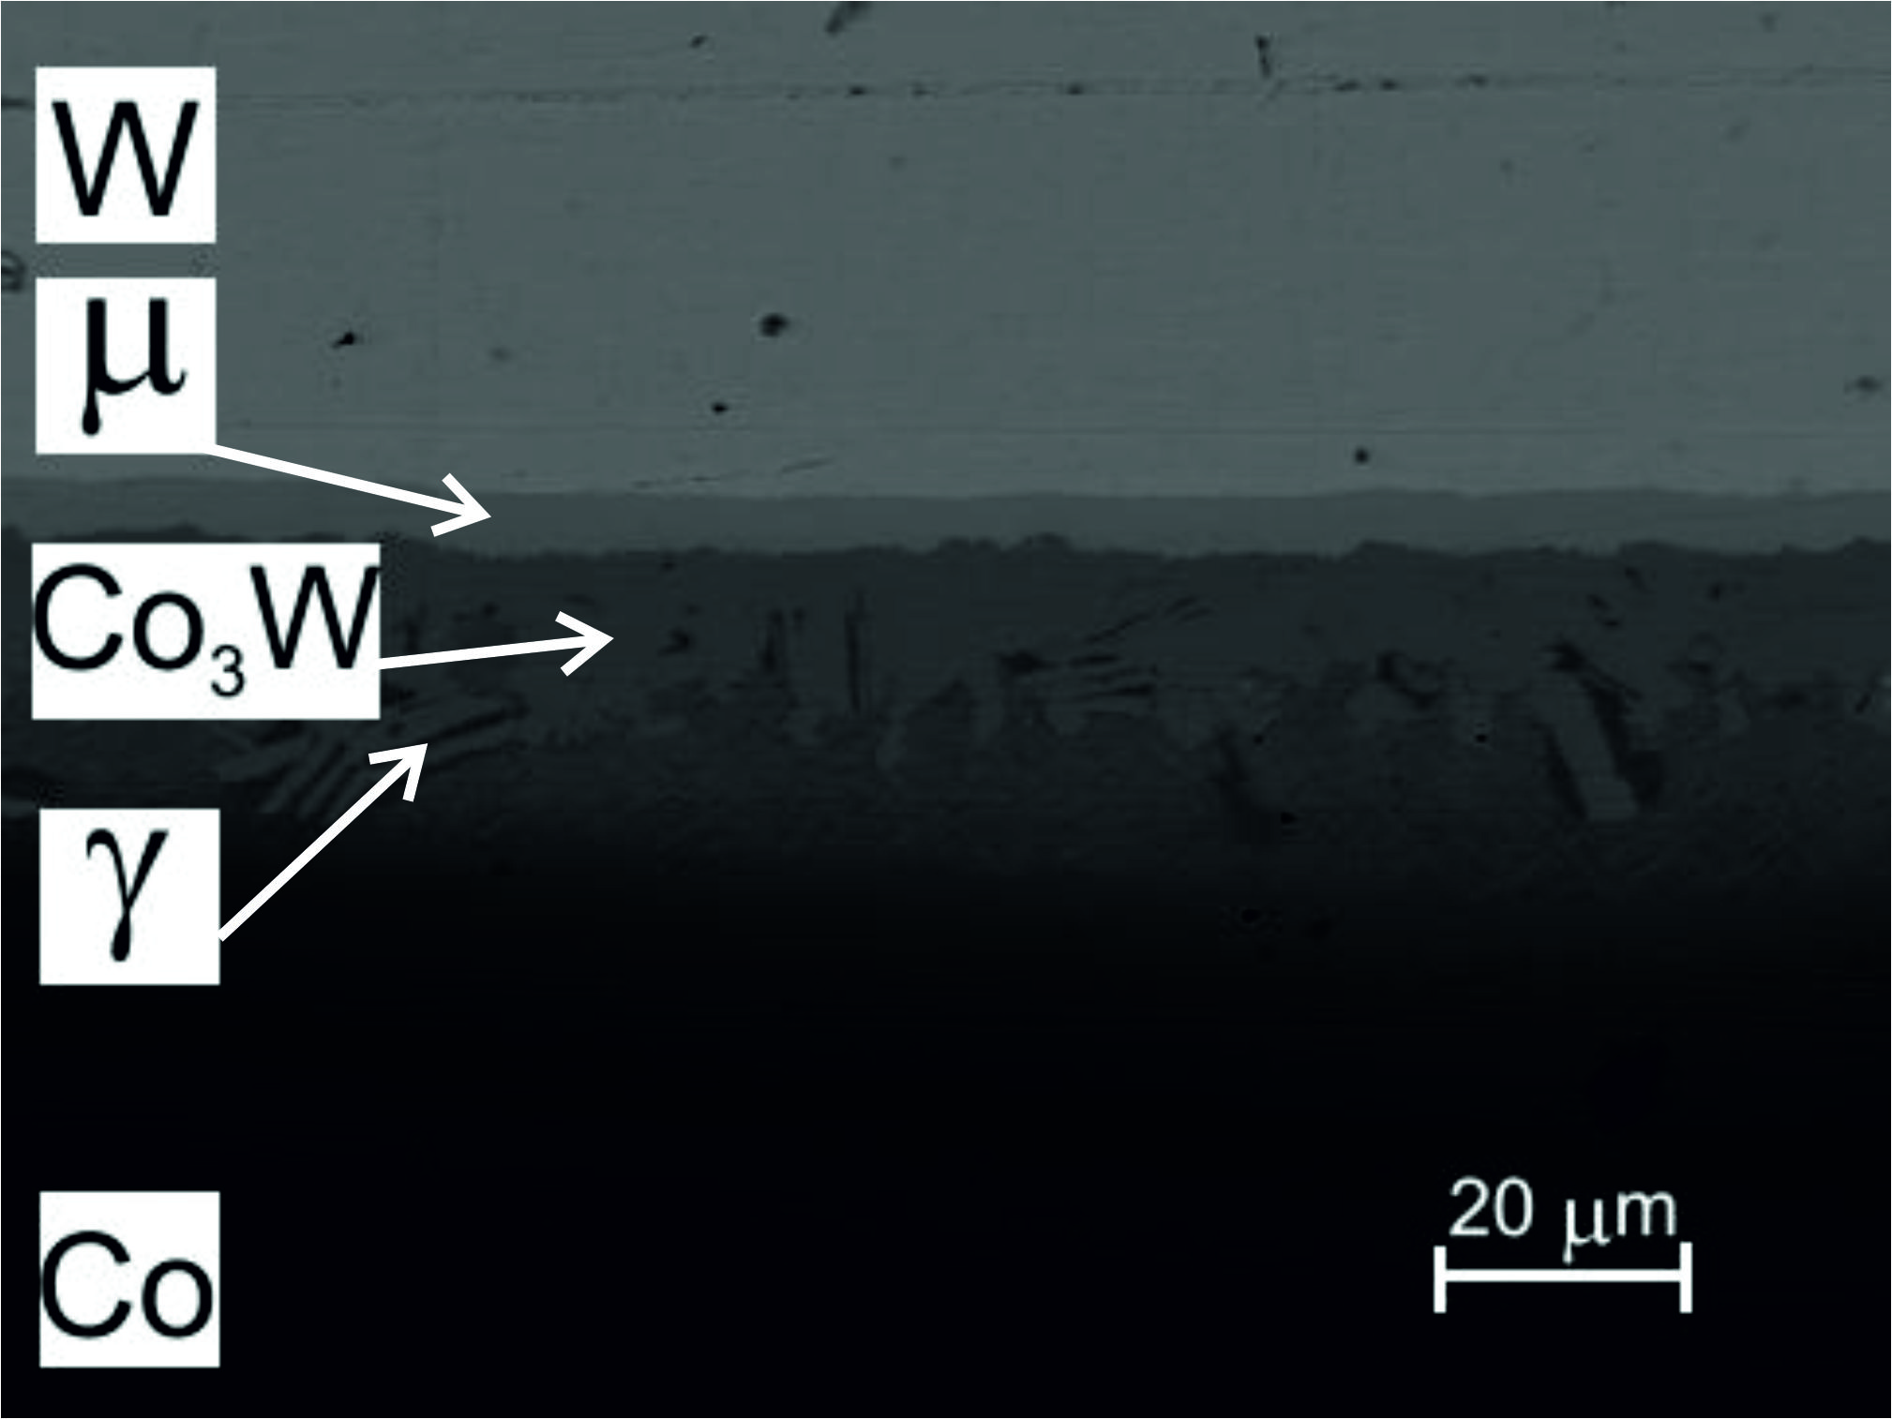  Рис. 2. Диффузионная зона системы Co-W после отжига при 1375 К в течение 25 часов
Работа выполнена при финансовой поддержке РФФИ (грант № 13-03-00977).

